4G LTE Mi-Fi
使用手册

1. 产品介绍
1.1 产品外形
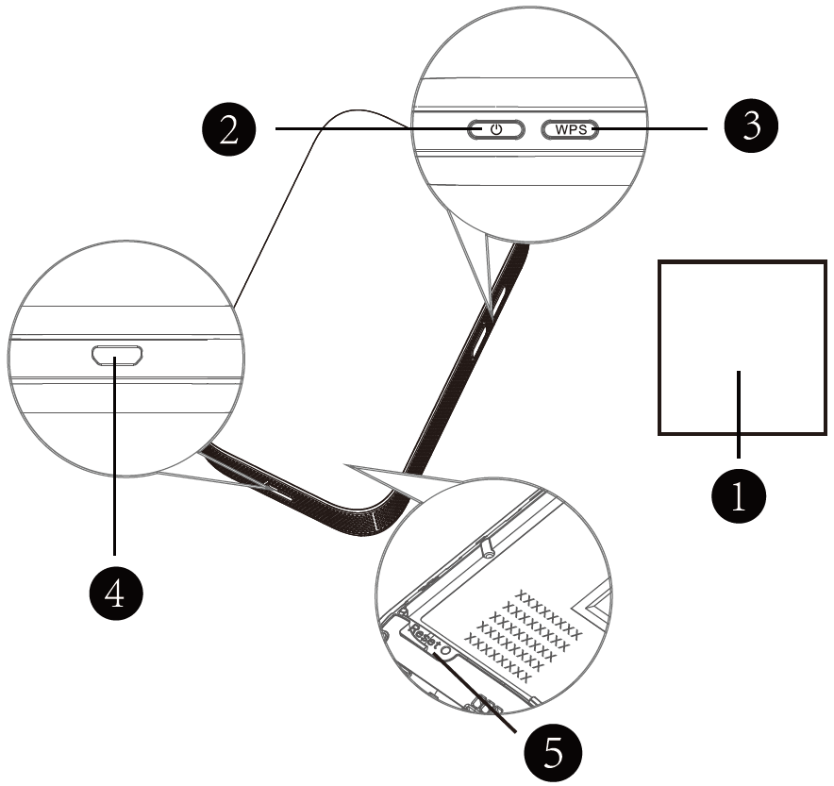
以上图片仅供参考，请以实物为准

按键及接口说明
1 | LCD显示屏 | 显示当前设备状态
2 | 电源按键 | 按住电源键开启/关闭设备
2 | 电源按键 | 当设备休眠时唤醒设备
3 | WPS按键 | 开启WPS功能，显示设备AP相关信息
3 | WPS按键 | 按下WPS按键持续3秒开启WPS功能(PBC)
3 | WPS按键 | 双击显示设备AP的SSID及KEY信息
4 | Micro USB 接口 | 用于设备充电，连接PC机或便携式电脑
5 | Reset(复位键) | 持续按三秒恢复出厂设置

1.2 适用场景
本产品支持国内所有营运商的网络，可以方便地为多台终端设备提供安全的网络共享服务Wi-Fi设备（例如智能手机，平板电脑，游戏机等）或计算机可以通过本设备接入因特网，享受高速的无线数据网络。
连接的具体步骤取决于WiFi设备或计算机的系统，请遵照具体的提示信息进行操作。
本设备利用运行商提供的无线数据网络来接入因特网,设备已按运行商的需求对管理参数完成预设，开机即可接入因特网。
1.3 规格参数
额定输入: 5V 1A
电源适配器: 限定5V1A
1.4 配置清单
序号 | 配件名称 | 数量
1 | 4G无线路由主机 | 1
2 | 2100mAh锂电池 | 1
3 | USB数据线 | 1
4 | 产品说明书 | 1
5 | 合格证 | 1

2. 通过4G/3G PC接入因特网
在没有无线网卡的情况下，用USB数据线连接设备使用接入因特网时，您需要根据提示
信息安装服务。
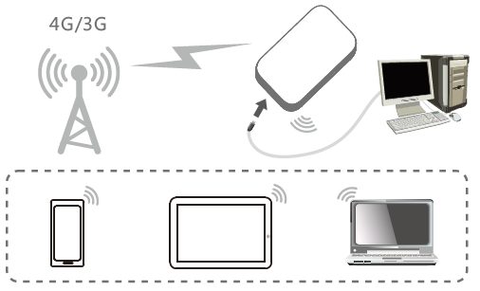
注意:
当设备通过USB连接电脑并安装驱动程序后，如果该电脑没有CDROM自动运行功能时，请点击“我的电脑”打开CDROM，并手动安装驱动程序。若出现自动安装无法完成现象，请先检查杀毒及安全软件是否开启，如开启，请关闭后再重新安装。在成功安装完成设备驱动后，如果用USB线连接PC时设备无法被正确识别为网卡，那么请照以下方式看当前PC是否已经开启“自动播放”功能：Windows7；打开”开始菜单“->”控制面板“->“硬件和声音”->”自动播放，请检查“为所有媒体和设备使用自动播放（U）”是否已经被选上。Windows XP；打开”开始菜单“->”运行，键入“gpedit.msc”，并运行，打开“组策略”窗口；在左栏的”本地计算机策略“下，打开”计算机配置”->”管理模板“->”系统“，然后在右栏的”设置“标题下，”自动播放“是否已经被启动。

3. 系统需求
3.1 OS
支持Vista 32bit/64bit；Windows 10；Windows 8；Windows 7 32bit/64bit；Windows XP 32bit/64bit；MAC（操作系统X10.6及更高版本，最高X10.9）
3.2 浏览器
支持Internet Explorer 7.0及以上版本
Safari 4.0及以上版本

4. Wi-Fi上网链接
当数据终端与设备首次连接时，需要输入SSID（Wi-Fi名称）和Wi-Fi密码，您可以通过以下方式获取。
在本设备机身标贴纸上查看默认SSID（Wi-Fi名称）和Wi-Fi密码
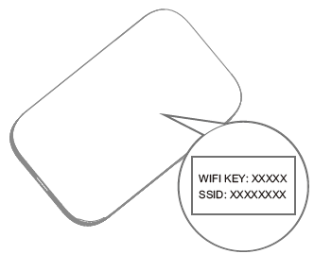
提示：
建议您登陆管理页面设置一个方便识记的SSID和安全系数高的WI-FI密码。

5. 安装SIM卡、Micro SD卡
如图所示安装SIM卡，MicroSD卡。
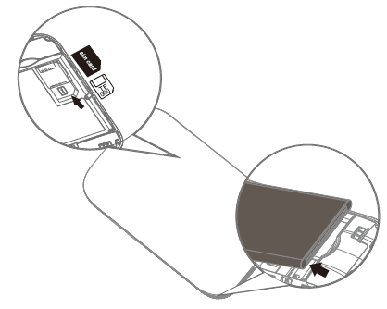
安装SIM卡和SD卡时，请先掀开后盖，按箭头方向插入SIM卡和SD卡, SIM卡和SD卡安装好后, 扣上电池盖。
6. 设备注意事项
. 请勿在禁止使用该设备或使用时可能造成干扰或危险的场合开机。
. 请遵守医院和卫生保健设施的守则，在医疗器械设备附近关掉设备。
. 为了防止无线设备对飞机控制系统产生干扰，在机场请关闭该设备。所有无线设备都可能受到干扰，从而影响使用性能。
. 靠近高清度电子仪器时，请关闭无线设备。它可能会影响这些设备的性能（比如：嵌入医疗设备）。
. 请勿将磁存储介质（比如：磁卡和软盘）于无线设备附近。无线设备发出的辐射可能会擦除存于其中的信息。
. 请勿试图拆卸路由器及其附件。仅专业人士能够为该设备提供服务和修理。
. 请勿将您的无线设备置于可能发生爆炸的空间。
. 请勿在高温或有易燃气体的场所（比如：加油站）使用您的设备。
. 仅允许使用随机原厂原配的电池和充电设备，以免设备损
. 坏或者发生爆炸。(注意:用错误型号电池更换会有爆炸危险务必按照说明处置用完的电池)
. 请不要将您的设备放在易燃的液体、气体或易爆的物体附近。
. 请不要在高温环境存放设备，会缩短电子设备寿命，损坏电池，或融化配件。
. 请不要在低温环境存放设备，当设备恢复正常操作温度，水蒸气会进入设备内部，损坏设备电路板。
. 使用该设备时请遵守相关法律，尊重他人隐私和合法权益。请不要将您的设备暴露在强烈日光之下，避免受热。
. 保持设备干燥，避免各种液体进入设备内部，以免造成损坏。
. 此产品经过精心设计和高技术生产，请小心使用。
. 请勿湿手操作设备，可能会引起触电。
. 请不要扔放、敲打设备，粗暴地对待设备，会毁坏内部电路板及使用性能。
. 设备在长时间工作、弱信号或室温较高情况下会产生正常的发热现象，不影响设备使用及寿命，避免皮肤长时间直接接触设备。
. 用户使用时距离设备的最小物理距离应为20cm。
7. 后台配置
7.1 管理界面
请按照以下步骤登录管理页面
1） 打开网络浏览器，在地址栏中输入http://192.168.0.1并进入。如果IP地址与网络
中其它IP地址冲突，设备会自动更新IP地址。
2） 输入密码，登录管理网页。默认的密码是admin。
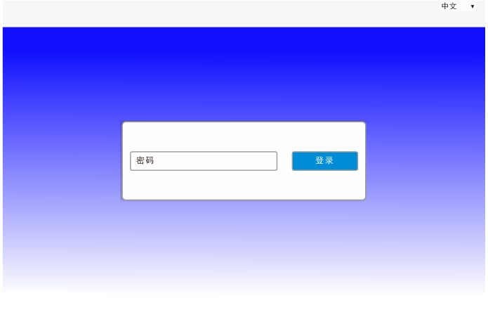
3） 进入管理界面，可使用短信、电话本、SD卡、高级设置、快速设置等功能。
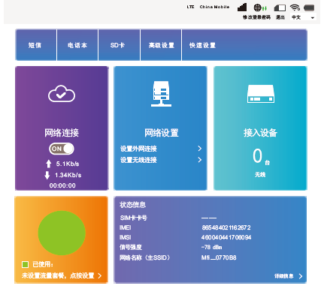
提示：
点击右上角修改登录密码进行密码设置。
7.2 Wi-Fi 设置
进入网络设置点击设置无线内网获取Wi-Fi密码。主SSID 与副SSID的设置可支持10个Wi-Fi用户同时接入，轻松共享网络。
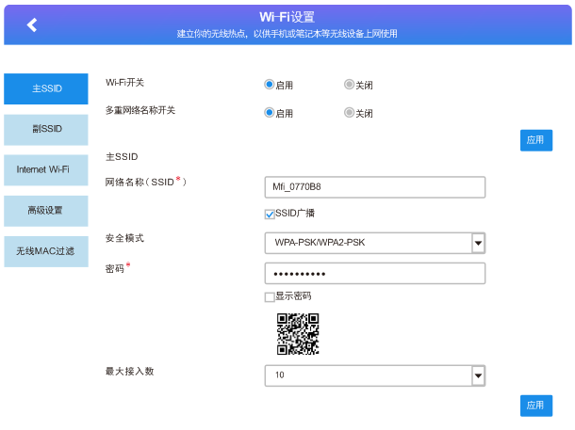
提示：
建议您登陆管理页面设置一个方便识记的SSID和安全系数高的WI-FI密码。
7.3 流量管理
点击流量控制，进入可以对每天、每月的流量进行设置，如图所示，输入数据点确定即可。

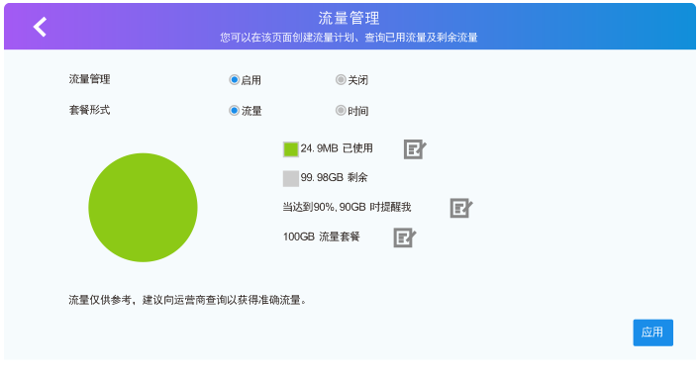

显示当前网络的上传、下载速率、此次连接已用流量和持续联网时间、当月已用流量和持续联网时间等信息。
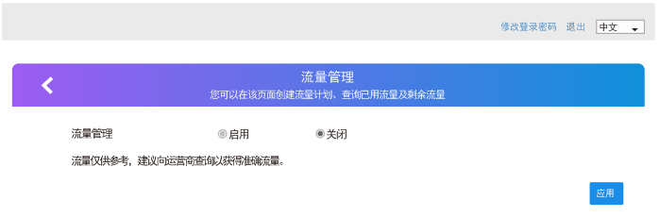
7.4 APN 设置
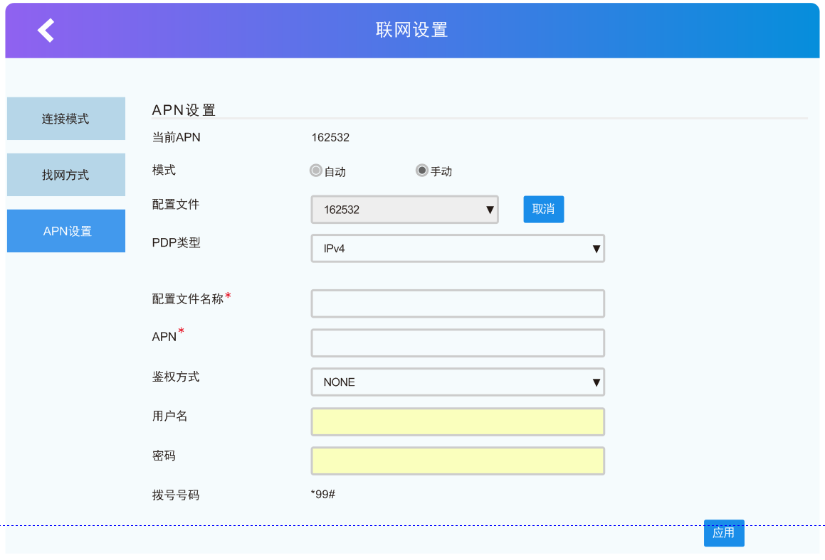

7.5 找网方式
在找网方式下选择“手动”时，将会弹出的网络列表，包含所有搜索的网络。用户从列表中选择一个可用的网络，设备将注册到用户选定的网络。
